一个动作，拘留10日，罚款5万元！
中华人民共和国应急管理部 2023-07-10 15:10 发表于北京
7月2日凌晨2时许
广东广州海珠区一制衣厂楼梯间
拐弯平台区域发生火灾
过火面积约5平方米
起火原因为电动自行车违规入户充电
发生热失控引燃周边可燃物所致
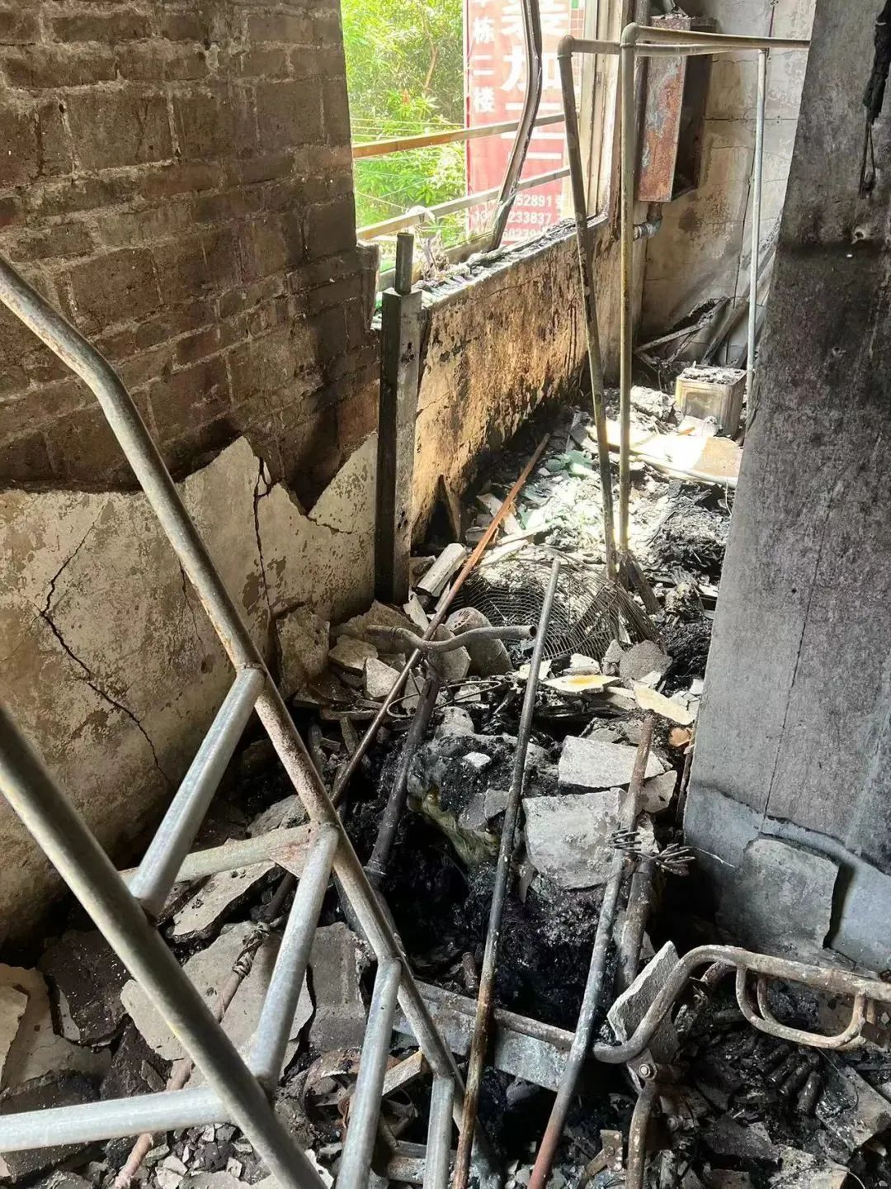

事发后内部墙体被浓烟严重熏黑现场一片狼藉，所幸无人员伤亡

让人痛心的是
该着火建筑首层楼梯口张贴、悬挂了
严禁电动自行车入室停放充电的警示提示

距离建筑直线距离50米便有充足的
电动自行车充电桩、换电柜
安全宣传海报、横幅随处可见
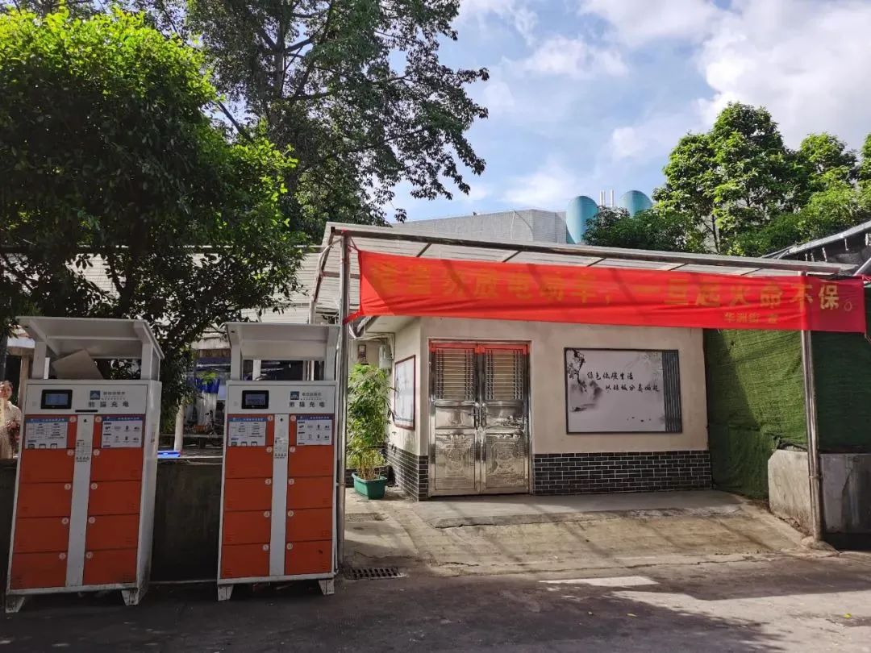
事发后，相关部门依据相关规定对本次事故涉事房屋屋主、租客（制衣厂负责人）、村社相关人员从严从速进行重罚严惩：
对违规带电动自行车入室充电的租客（制衣厂负责人）潘某，依据《中华人民共和国消防法》第六十四条第（二）项之规定给予行政拘留10日的处罚。对涉事房屋屋主，依据《中华人民共和国消防法》顶格处罚5万元。对涉事房屋封停整顿，全部制衣厂和工人迁离该楼栋，半年内禁止经营、居住，严格按消防管理规定进行全面整改，拆除涉事房屋内外所有乱搭建部位，半年整改合格后方允许出租，但严禁出租给制衣厂等低端加工产业。对涉事房屋所在的经济社社长、屋主扣减半年分红。
街道纪工委迅速介入，对村社负责人和相关工作人员开展调查约谈工作。
目前涉事整栋楼已被查封并责令屋主对该楼栋进行消防整改

因电动自行车违规停放充电引发火灾被处罚的
并非个案
案例一
2022年7月14日，广西南宁青秀区一住宅小区居民楼一楼一电动自行车在充电过程中自燃并发生爆炸，引燃周围可燃物蔓延成灾，造成1人重伤。7月29日，南宁市公安局青秀分局依据有关规定，给予电动自行车车主陈某处以行政拘留15日的处罚。8月30日，南宁市青秀区消防救援大队依据有关规定，给予该小区的物业服务公司处罚款4万元的处罚。
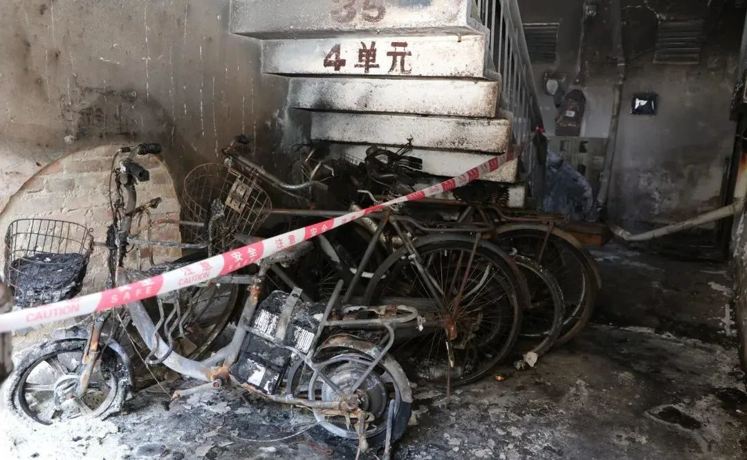
案例二
2021年9月20日，北京通州一小区因电动自行车室内充电引发火灾，致5人死亡。调查结果显示，起火原因为张庆宝在室内直接或以“飞线”的方式给其电动自行车蓄电池充电。2022年6月15日，北京市通州区人民法院，以失火罪判处张庆宝有期徒刑六年。
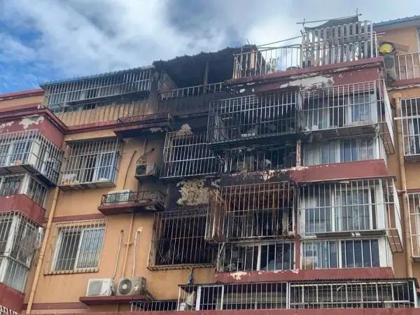
案例三
2019年7月28日凌晨，安徽亳州一小区某单元楼道口16辆停在过道的电动车自行车均被烧毁，住在该单元楼1楼的谢某某在逃生过程中受伤，后经救治无效身亡。事发后，受害者家属将10位把车停在楼道口的车主起诉至法院，要求赔偿损失。2020年12月，安徽省亳州中院对该起案件作出终审判决，10名车主均被判担责，物业公司担责25%。
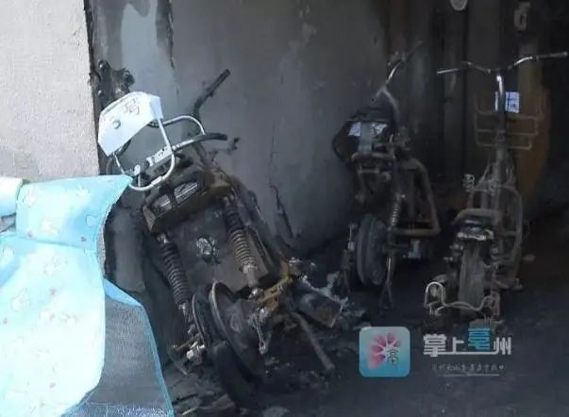
相关法律
《中华人民共和国刑法》第一百一十五条规定，放火、决水、爆炸以及投放毒害性、放射性、传染病病原体等物质或者以其他危险方法致人重伤、死亡或者使公私财产遭受重大损失的，处十年以上有期徒刑、无期徒刑或者死刑。过失犯前款罪的，处三年以上七年以下有期徒刑；情节较轻的，处三年以下有期徒刑或者拘役。《中华人民共和国消防法》第六十四条第二项，过失引起火灾，尚不构成犯罪的，处十日以上十五日以下拘留，可以并处五百元以下罚款；情节较轻的，处警告或者五百元以下罚款。《高层民用建筑消防安全管理规定》第三十七条规定，禁止在高层民用建筑公共门厅、疏散走道、楼梯间、安全出口停放电动自行车或者为电动自行车充电。鼓励在高层住宅小区内设置电动自行车集中存放和充电的场所。电动自行车存放、充电场所应当独立设置，并与高层民用建筑保持安全距离；确需设置在高层民用建筑内的，应当与该建筑的其他部分进行防火分隔。为什么电动自行车不能带回家充电？为什么这样容易起火？一起来看↓↓↓
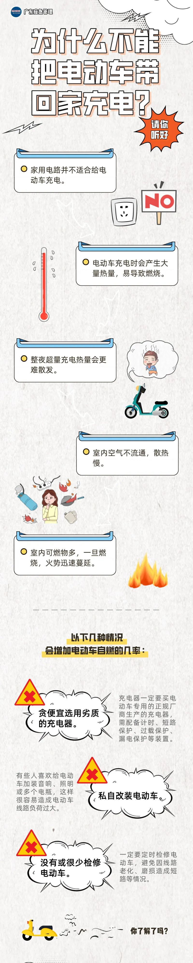
预防电动自行车火灾伤亡事故请做好以下几点↓↓↓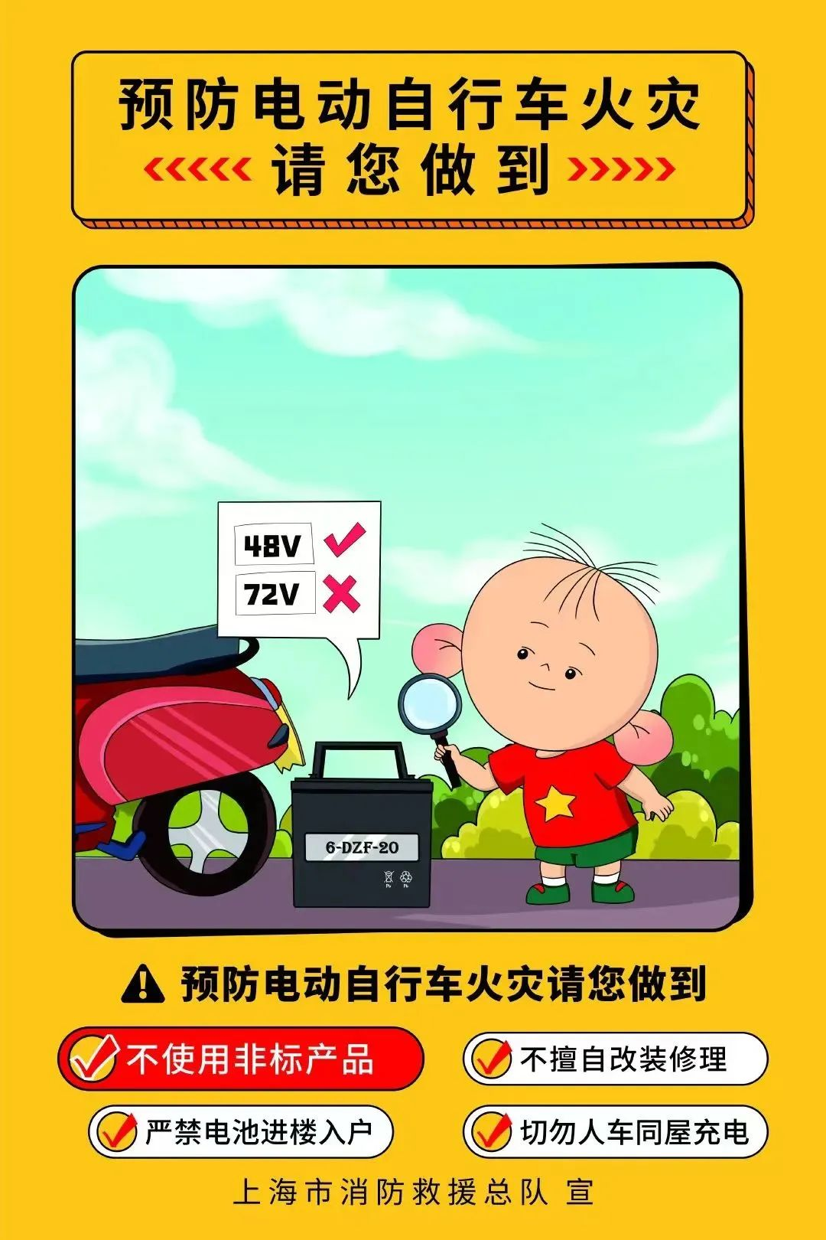
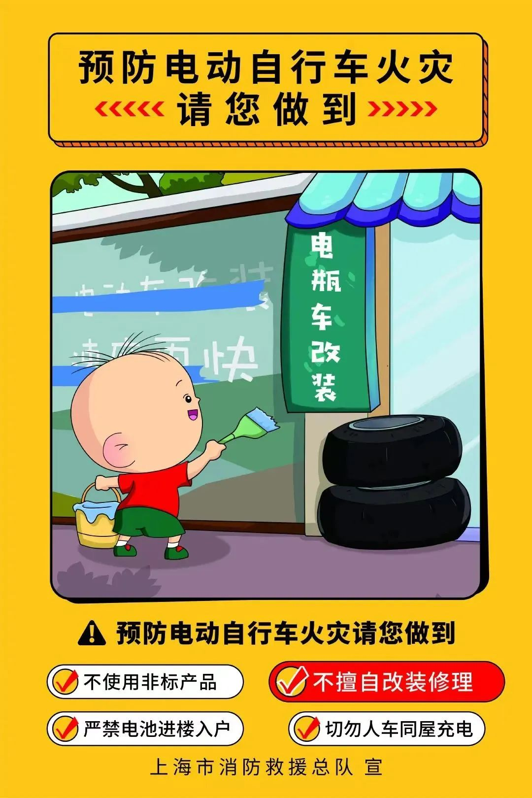
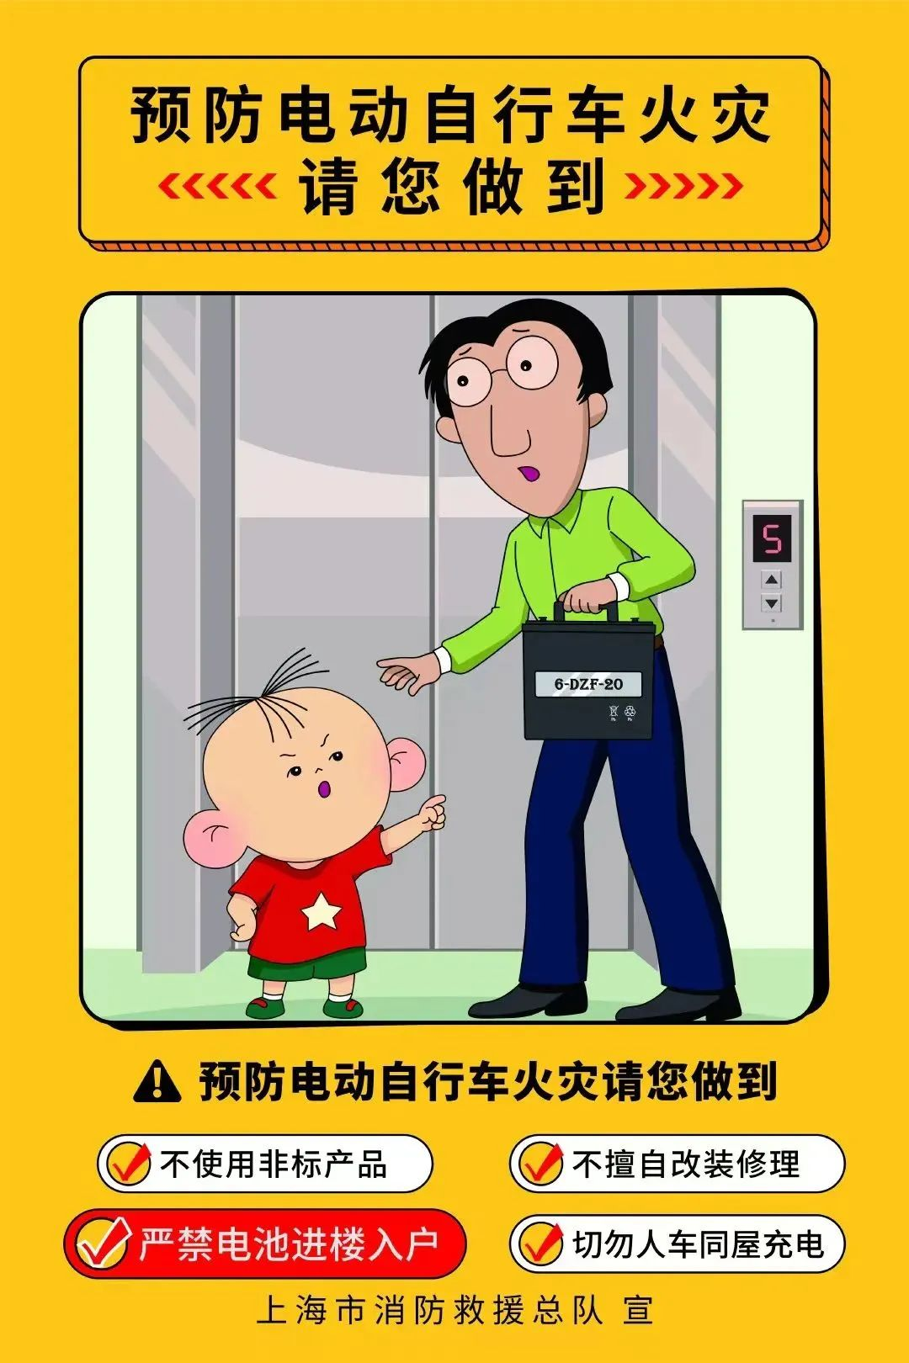
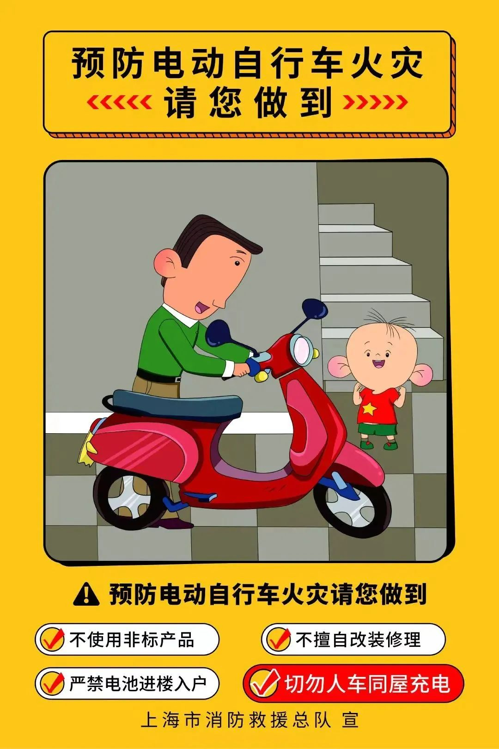
再次提醒大家：使用电动自行车
绝不能私自改装！绝不能违规充电！绝不能进楼入户！绝不能停放楼梯间！来源：中国应急管理报融媒体工作部 综合整理


